JARDIN DE NIÑOS DURANGO
10DJN201K
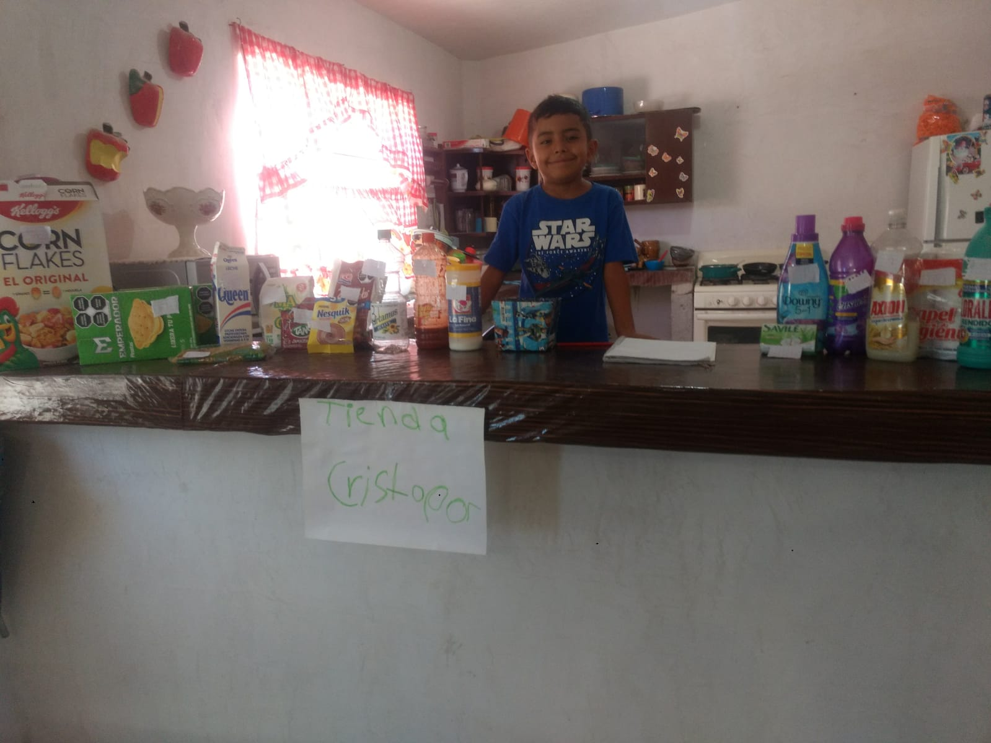
EJ EL VERGEL
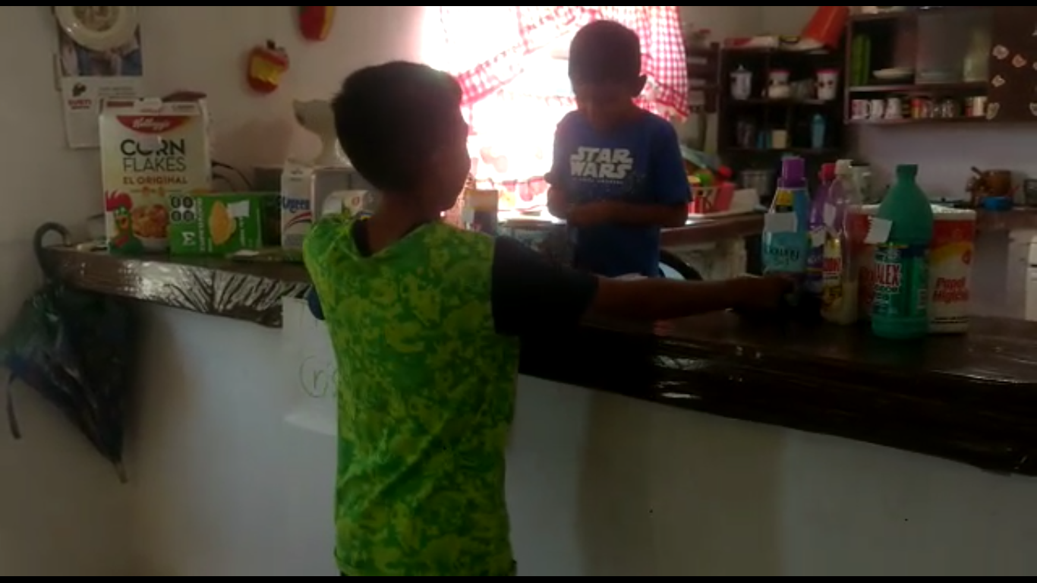

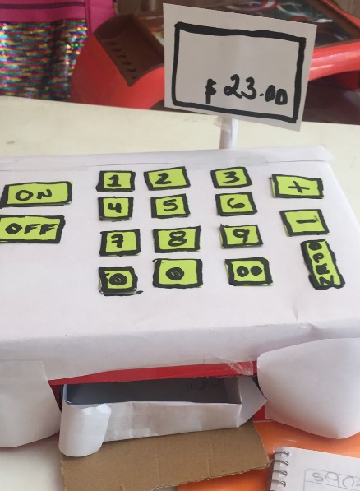

LOS ALUMNOS ATIENDEN SUS COMERCIOS UTILIZANDO
PRODUCTOS QUE TIENEN EN CASA, LOS ETIQUETAN Y VENDEN A SU FAMILIA

CAJA REGISTRADORA

